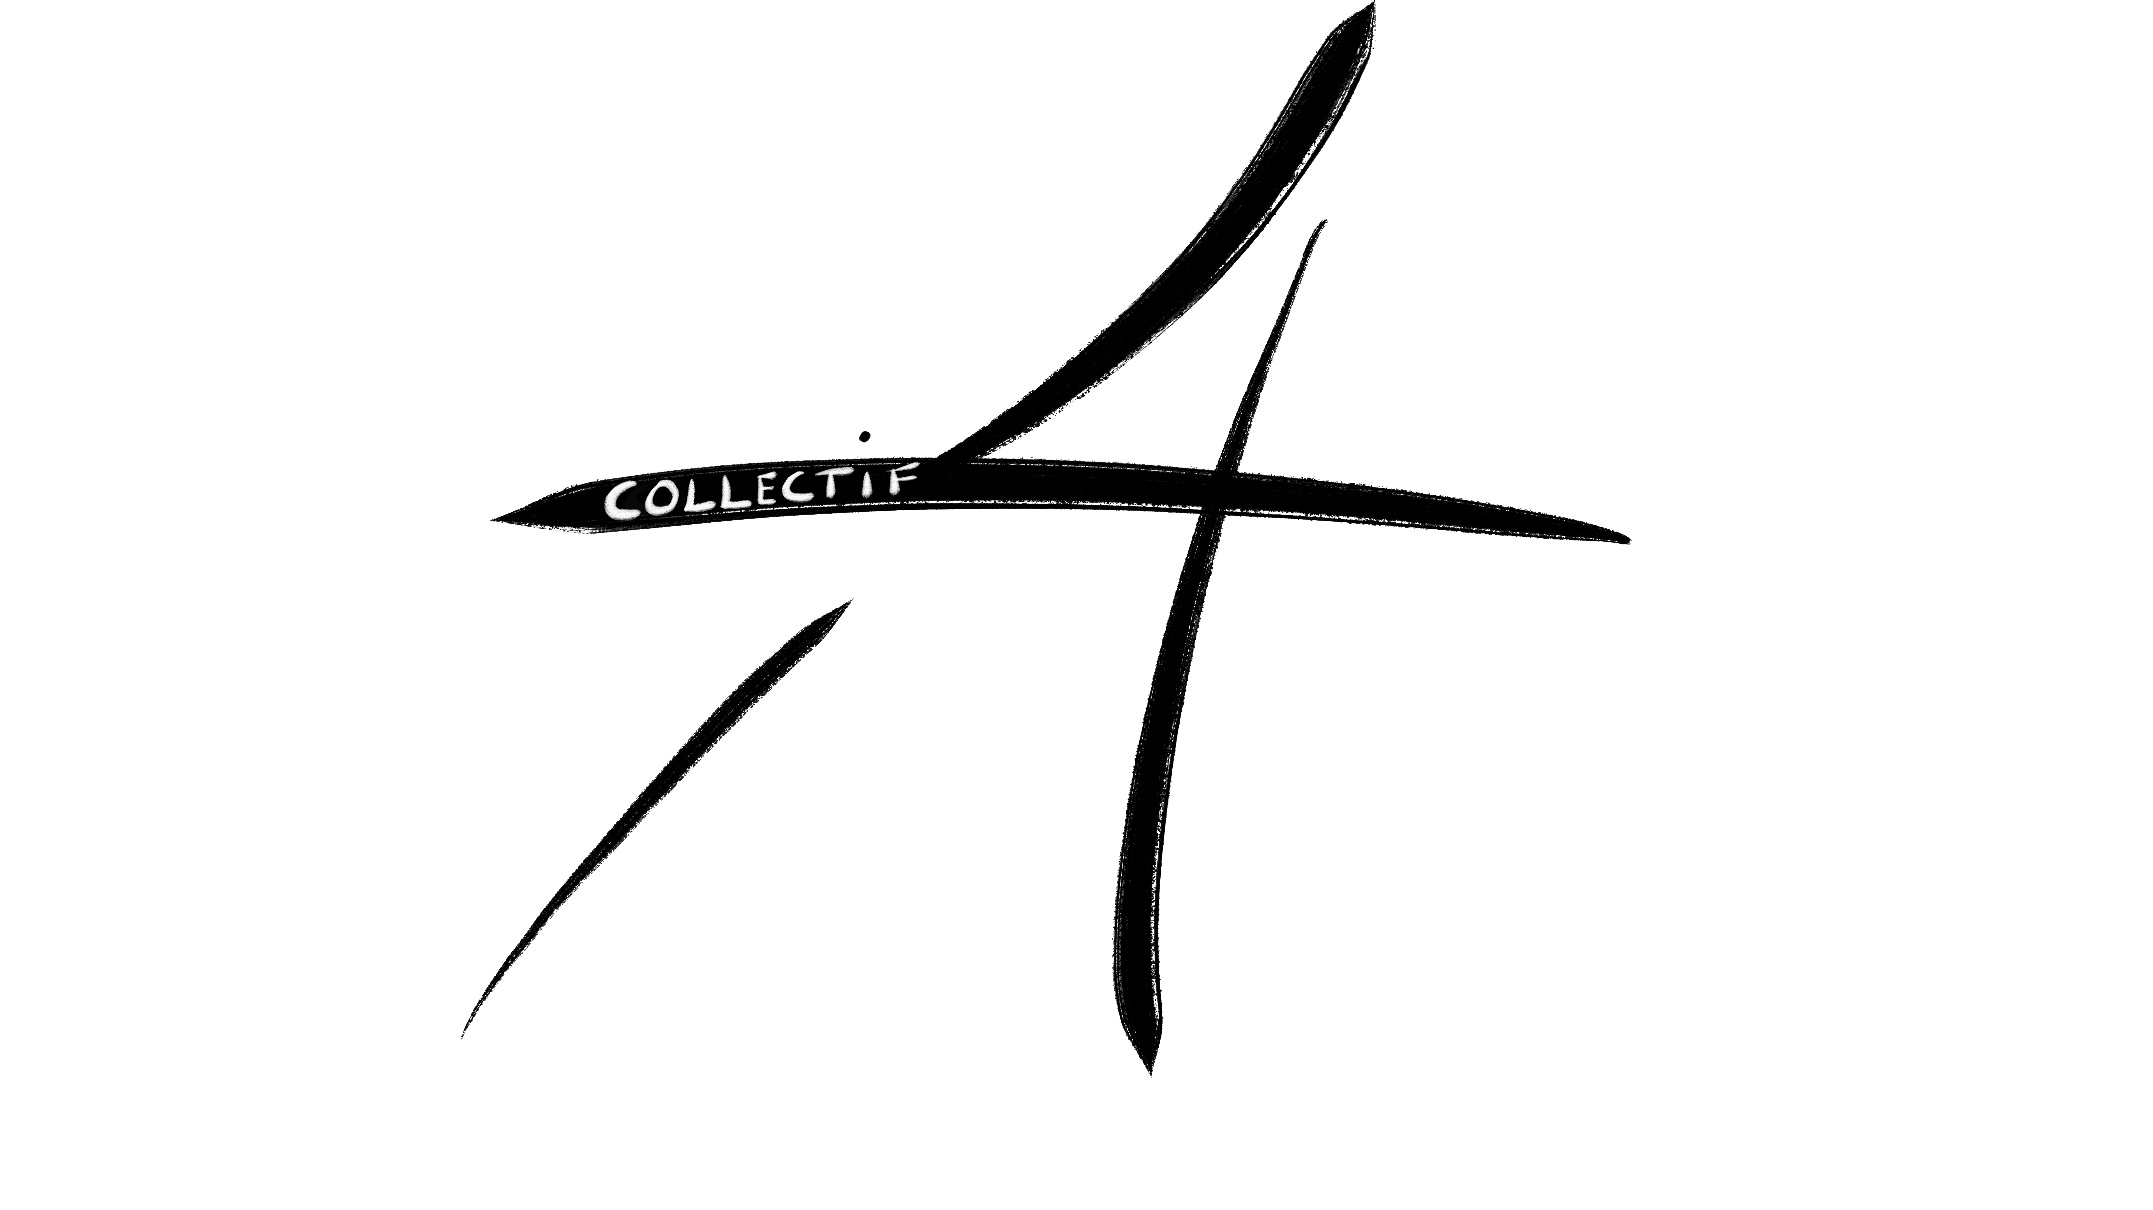
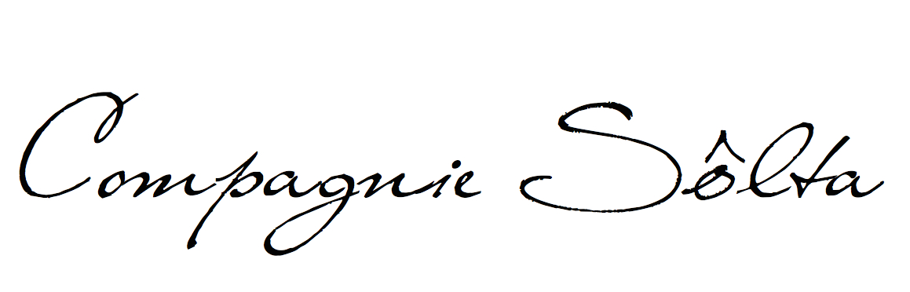

Fiche Communication

Pièce MUTE
Collectif A4 & Cie Sôlta

Texte de présentation de la pièce

Et si nous étions capables de dilater le temps sur scène. Dilater le temps de vivre. Et démasquer ses secrets intérieurs - s’interroge le collectif franco-brésilien qui se sert de ce bouton imaginaire pour convoquer le silence, le temps de trop, pour évoquer l’émoi …En résonance avec notre monde où tout est accéléré , MUTE est une réflexion sur le temps, comment le repenser et l’investir autrement. En le dilatant pour s’offrir des espaces propices à la suspension, aux arrêts intempestifs, aux retours en arrière, et autres ruptures violentes, la pièce est une parenthèse aérienne où des corps acrobatiques tentent de décoller du temps linéaire… Mais jusqu’où ? Car chambouler le continuum temporel n’est pas sans conséquences…

Texte de présentation du Collectif

Explorer comment les humains agissent face au passage du temps est l’un des axes qui guident la démarche du Collectif A4. Tom, Alluana, Julien, Emilie. Quatre artistes de cirque. Quatre amis de longue date. Ensemble, passer la page blanche, ils viennent nous parler du temps. Du manque de pause et de silence, de l’envie de précipiter l’issue mais de ralentir les jours… Né en 2020, ils explorent au cœur de cette première création les différents possibles autour de ce temps d’arrêt, creusent les perles artistiques qui émergent de leur objet de convoitise, ce bouton imaginaire qu’est MUTE.

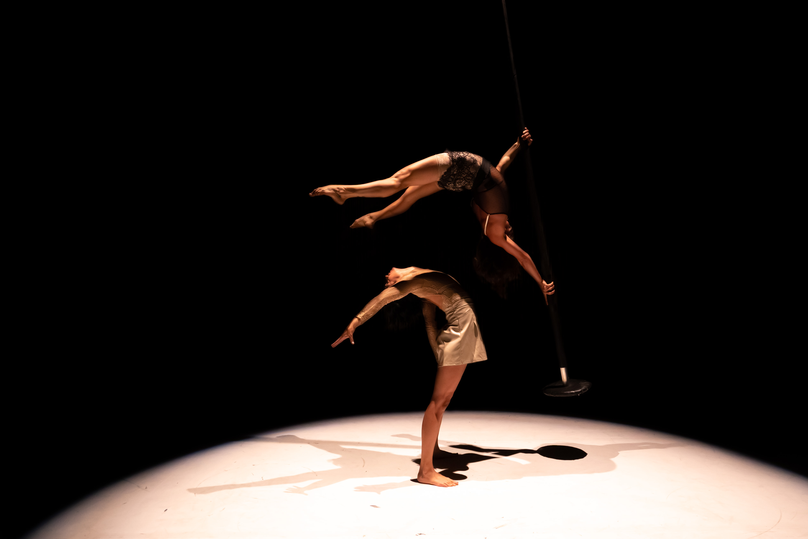
Distribution

Concept : Collectif A4 & Cie Solta

Alluana Ribeiro (artiste de cirque /collaboratrice artistique )
Julien Silliau (artiste de cirque /collaborateur artistique)
Tom Proneur (artiste de cirque / collaborateur artistique / création musique et vidéo)
Emilie Silliau (artiste de cirque / collaboratrice artistique / création costumes)

Jérémy Bargues (création lumière)
Olivia Grandy (création costumes)
Nico Lagarde (regard extérieur )
André Saint Jean (coach acrobatique)
Eric Poussard (direction technique)
Christine Weiler - BlueLine Productions (diffusion)

Partenaires

Coproduction : Archaos, Pôle National des Arts du Cirque Méditerranée/ LE PÔLE - Saison Cirque Méditerranée/ Théâtre de Cusset - Scène conventionnée d'intérêt national "Art et Création" pour les Arts du Cirque et Danse - Scène Régionale d'Auvergne-Rhône-Alpes/ Centre Chorégraphique National de la Rochelle/ Blue Line Productions
Accueil en résidence : Scène Nationale Châteauvallon - Liberté / Théâtre de Cusset - Scène conventionnée d'intérêt national "Art et Création" pour les Arts du Cirque et Danse - Scène Régionale d'Auvergne-Rhône-Alpes/ Pole Cirque La Verrerie d’Alès / LE PÔLE - Saison Cirque Méditerranée/ Centre Chorégraphique National de la Rochelle / CCN2 - Centre Chorégraphique National de Grenoble/ GOP Variété Bonn (DE) / ENACR - École Nationale des Arts du Cirque de Rosny-Sous-Bois/ École de Cirque de Balthazar / École de Cirque Jules Verne.
Avec le soutien du Département du Var et de la Scène Nationale Châteauvallon - Liberté

Contact:

Artistes :
Alluana Ribeiro 0627376779 ou Julien Silliau 0638356812
a4.collectif.cirque@gmail.com
Diffusion:
Christine Weiler - Blueline Productions - 7 Tours Productions
+33 6.77. 73. 03. 07
christine@blueline.fr

Réseaux Sociaux :
www.collectifa4.com
Instagram: @collectifA4
Facebook: https://www.facebook.com/Collectif-A4-112252990453657/

